Presseinformation
Digitale Baurechnung
XRechnung mit MWM-Libero
Bonn, im Juli 2020. Öffentliche Auftraggeber und die Deutsche Bahn AG erwarten ab dem 27. November 2020 digitale Rechnungen im Standardformat XRechnung. Bauspezifische Anforderungen wie mehrstufige Hierarchieebenen, Nachlässe und Zuschläge sowie Pauschalbeträge, Zuschlagspositionen etc. sind allerdings darin nicht enthalten. Damit aus einer XRechnung eine digitale Baurechnung wird, sind rechnungsbegründende Unterlagen als PDF-Dokumente, Bilder (PNG, JPEG), Textdateien (CSV), Excel-Tabellen (XLSX) sowie OpenDocument-Tabellen (ODS) als eingebettete Objekte notwendig. Auch sollten GAEB-Dateien als eingebettete Objekte erlaubt sein. Im Sommer 2020 soll darüber entschieden werden.

Damit die Anwender von MWM-Libero in der Lage sind, XRechnungen zu verschicken, entwickelt MWM Software & Beratung für sein Programm für Mengenermittlung, Aufmaß und Abrechnung auf Basis der bauspezifischen Anforderungen den Export XRechnung. Der Export der XRechnung ist ab Mitte August 2020 verfügbar.

Sollen in der XRechnung zusätzlich Mengenermittlungen zu bestehenden Positionen übermittelt werden, ist eine GAEB X31-Datei, die die Rechnungsmengen zur Ordnungszahl liefert, ausreichend. Die Ordnungszahl stellt die Verbindung zum Auftrags-Leistungsverzeichnis her. Möchte der Anwender die Ermittlung des Rechnungsbetrags übertragen, kann dies in MWM-Libero durch die GAEB-Datei X89B, die Bezug auf die XRechnung nimmt, erfolgen. In dieser Datei ist das komplette Rechnungs-Leistungsverzeichnis mit den entsprechenden Positionsmengen, Positionseinheitspreisen, Nachlässen und Zuschlägen vorhanden. Nachlässe und Zuschläge auf Hierarchieebenen überträgt MWM-Libero ebenfalls. Mit der X89B überträgt der Anwender auch neue Positionen wie z.B. Nachträge sowie die Mengenermittlung.

Bei der Erstellung einer elektronischen Rechnung erfolgt die Ermittlung der Rechnungssumme durch die Erzeugung einer X89B und der Endbetrag der GAEB-Ermittlung wird in die elektronische Rechnung abgestellt. Möchte der Anwender nur eine X31-Datei übermitteln, erfolgt in MWM-Libero analog dazu die Ermittlung der Rechnungssumme aus der Berechnung der Rechnungsmengen mit der Verrechnung der Einheitspreise unter Berücksichtigung der festgelegten Nachlässe und Zuschläge. Da beim Auftraggeber und Auftragnehmer gleiche Einheitspreisverträge vorliegen wie z.B. in Form einer X86 Auftragserteilung, entstehen bei der Ermittlung der Rechnungssumme keine Differenzen. Gegebenenfalls ist es sinnvoll, eine PDF-Datei als Buchungsbeleg, in der die Ermittlung der Rechnungssumme mit Positionsnummer, Menge, Einheit, Kurztext, Einheits- und Gesamtpreis sowie alle Nachlässe und Zuschläge dargestellt ist, mitzuliefern.

Digitale Rechnungen können der öffentlichen Hand per E-Mail an xrechnung@portalbund.de oder über die Zentrale Rechnungseingangsplattform https://xrechnung.bund.de übermittelt werden. Der Deutschen Bahn übermittelt der Auftragnehmer die maximal 50 MB große XRechnung per Mail an e-invoicing@deutschebahn.com.

Weitere Informationen www.mwm.de/software/libero/

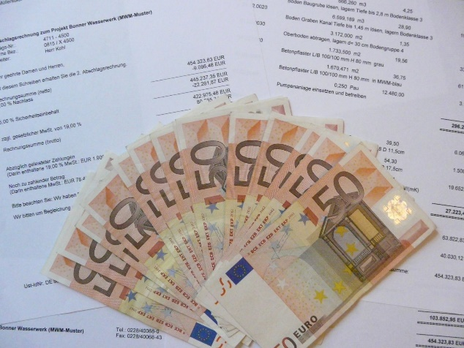

Dateiname: Rechnung_und_Geld.jpg
Untertitel: Bisher floss das Geld auf Basis einer analogen Rechnung

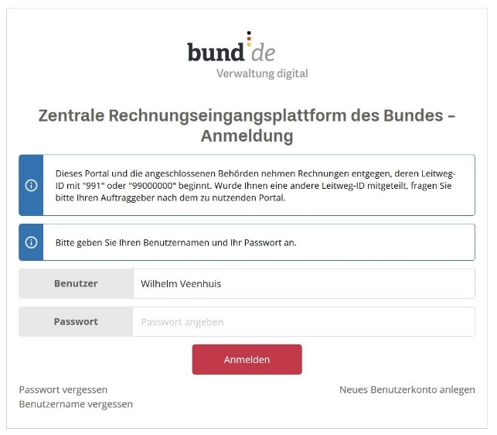

Dateiname: Rechnungseingangsplattform des Bundes 062020
Untertitel: Rechnungseingangsplattform des Bundes

Über MWM
Im Juli 1992 gründeten Dipl.-Ing. (FH) Michael Hocks und Dipl.-Ing. Wilhelm Veenhuis die MWM Software & Beratung GmbH mit dem Ziel, Dienstleistungen und EDV-Lösungen für branchenspezifische IT-Fragestellungen im Bauwesen anzubieten. Besonderes Augenmerk legten die beiden geschäftsführenden Gesellschafter dabei auf Aufmaßprogramme für tragbare Rechner. Über 2.500 Kunden mit über 18.200 Installationen beweisen den Erfolg des Unternehmens. So bietet MWM Interessierten unter anderem das GAEB-Konvertierungstool MWM-Primo, MWM-Libero für Aufmaß, freie Mengenermittlung und Bauabrechnung, MWM-Piccolo für LV und Aufmaß auf Android-Geräten, MWM-Pisa für die Angebotsbearbeitung, MWM-Rialto für die Umwandlung von GAEB- in Excel-Dateien und den DA11-Konverter MWM-Ponto etc.

Seit dem Jahr 2000 ist MWM Mitglied im Bundesverband Bausoftware e.V. (BVBS). Seit 2001 ist Wilhelm Veenhuis im Vorstand des BVBS und seit 2006 leitet er den Arbeitskreis „Datenaustausch“.

Weitere Informationen:
MWM Software & Beratung GmbH blödorn pr
Dipl.-Ing. Wilhelm Veenhuis Heike Blödorn
Combahnstr. 43 Alte Weingartener Str. 44
53225 Bonn 76228 Karlsruhe
Fon 0228 / 400 68-0 Fon 0721 / 920 46 40
E-Mail: wv@mwm.de E-Mail: bloedorn@bloedorn-pr.de

